DOM操作
上节未完成练习部分：
利用js实现下列类似的网页换肤效果：(1)点击上面的不同色块，则下面的大方块中显示相应的颜色，(2)再次点击时，则大方块的背景颜色不显示。文件名保存为3-3.html；
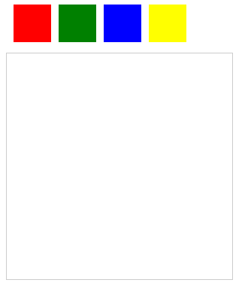
如：点击“蓝色”小方块：

再次点击时，则蓝色背景不显示。

1.打开menu.html,利用js实现下述垂直菜单的显示与隐藏。
默认的状态：
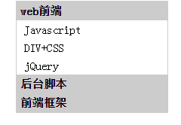
点击任一项，会展开其折叠菜单：
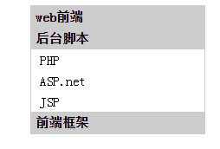
2.“滑轮新闻”在前端页面中随处可见。这种呈现效果能够表示较多的信息量。打开文件夹内的tab.html页面，编写js脚本，实现滑轮新闻（tab选项卡）切换的效果。当鼠标悬扶于国内时，显示国内新闻列表，其它新闻类别则隐藏, 同时，选项卡中“国内”背景颜色为灰色，其它项则为默认状态。

3.DOM操作：动态创建与删除元素
在完成下列基本布局的基础上，利用js完成基本功能：在文本框内输入水果名后，点击“添加”按钮，则水平名添加到下面的列表项中；点击“删除”按钮，则相应的水果名则被删除。
